Poroton-S8-MW (MiWo) Planziegel verfüllt

wienerberger

Eigenschaften

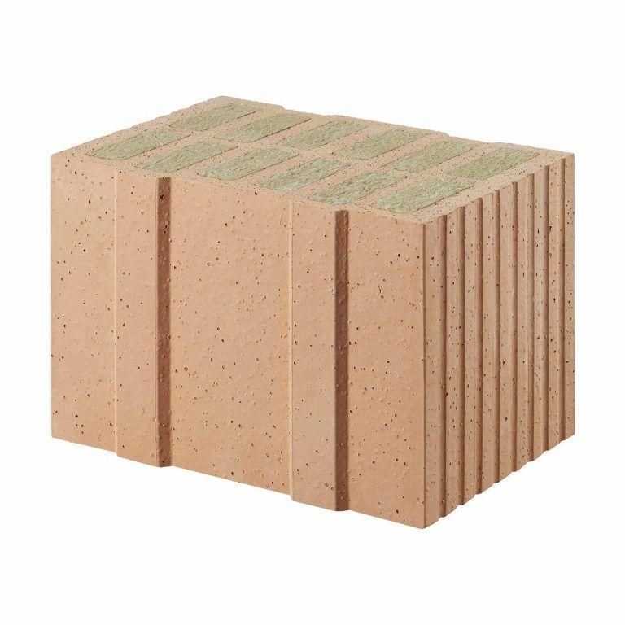

Druckfestigkeitsklasse

10

Feuerbeständigkeit

90 min

Feuerwiderstandsklasse

REI-M 90

Format

12 DF, 14 DF, 16 DF

Produkt

Steine

Werkstoff

Ziegel

bewertetes Schalldämm-Maß Rw, R (dB)

48,00 - 50,70

Breite (mm)

365,00 - 490,00

Höhe (mm)

249,00

Länge (mm)

248,00

Dämmstoff

Mineralwolle

Zulassungs-/Prüfzeugnis-Nr

Z-17.1-1104, Z-17.1-1187

Geeignet für Erdbebenzone

0,00 - 3,00

Gewicht (kg)

16,90 - 22,70

Rohdichteklasse Mauerstein (kg/dm³)

0,75

U-Wert (W/(m²K))

0,16 - 0,21

Wärmeleitfähigkeit (W/(m\*K))

0,08

Bedarf Ziegel (Stück/m³)

33, 38, 44

Paketinhalt Stück

36, 40, 60

System

Poroton | Mineralwolle

Bedarf Ziegel (Stück/m²)

16

Wasserdampfdurchlässigkeit (µ)

5/10

Ausnutzungsfaktor im Brandfall αfi

≤ 0.64

Rechenwert der Eigenlast (kN/m²)

3,1, 3,61, 4,17

Charakteristischer Wert der Mauerwerksdruckfestigkeit fk (MN/m²)

4,5, 3,6

Arbeitszeitrichtwert voll (h/m²)

0,46

Arbeitszeitrichtwert gegliedert (h/m²)

0,52

Bewertetes Schalldämm-Maß Rw, R (dB)

≥ 48 (nicht geprüft - gesicherte Annahme)